**RMK日籍彩妝師個人彩妝指導服務**

廣受香港RMK fans歡迎的日籍彩妝師AT Nishimura，將於右述日子親臨為您指導最新春夏自然透薄妝容。

預約費為HK$400，可於服務後全數回購RMK產品，並獲贈禮品1份。

(名額有限，敬請預約。)

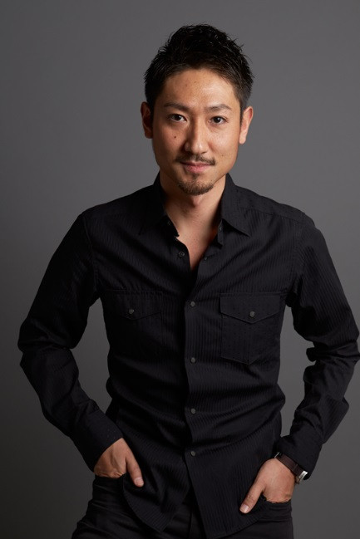

AT Nishimura

|  |  |  |
| --- | --- | --- |
| 日期 | 服務地點 | 預約電話 |
| 3月4日 (三) | 銅鑼灣崇光百貨B1/F專櫃 | 2831 4676 |
| 3月5日 (四) | 旺角朗豪坊2樓25號舖專門店 | 2153 0133 |
| 3月6日 (五) | 尖沙咀崇光百貨B1/F專櫃 | 3911 1027 |
| 3月7日 (六) | 鑽石山荷里活廣場2樓213A號舖專門店 | 3579 4776 |
| 3月8日 (日) | 一田百貨(沙田)2樓專櫃 | 3580 8525 |

Rmk.com.hk

Facebook, wechat, weibo logo